**上海市延安中学2022学年第一学期期末考试**

**高一年级信息技术试卷**

**（考试时间：60分钟 满分100分）**

**（一）小申是一名高中生，自抗击新冠疫情以来，他了解到了很多抗疫英雄的英雄事迹，深受感动，他便有了一个制作多媒体作品来歌颂这些英雄的想法。小申联系了同学小丽和小华，他们经过讨论，分工合作，共同创作完成了多媒体作品《抗疫英雄》。（每题2分，共20分）**

1. 小丽负责收集素材，她收集的素材有文本、图像、声音和视频等多种形式，小丽要把这些素材文件发给小申时发现文件过大，需要进行压缩，对于这些素材文件可以采用有损压缩的是（ ）

A. 文本、图像、声音、动画 B. 图像、声音、视频

C. 文本、图像、声音 D. 文本、声音、视频

2. 小丽登录邮箱时，需要通过发送手机验证码的方式登录。小丽输入验证码后显示“超出规定时间，需重新发送验证码”。这一事件主要体现的信息特征是（ ）

A. 共享性 B. 载体性 C. 价值相对性 D. 时效性

3. 收集资料时，小丽了解到目前数字和西文字符等符号普遍使用ASCII编码，下表是部分ASCII编码。

|  |  |  |
| --- | --- | --- |
| 十进制 | 十六进制 | 字符 |
| 64 | 40 | @ |
| 65 | 41 | A |

ASCII编码用______位二进制表示一个字符，ASCII编码表中有______个符号。（ ）

A. 7 128 B. 7 127 C. 8 128 D. 8 256

4. 已知英文字母“A”的ASCII编码是65，则字母“B”的ASCII编码是（ ）

A. 11000010B B. 1000001B C. 1000010B D. 01000010B

5. 小申设计了作品的图标1ogo。bm即，该图片的相关属性如图所示，该图片的大小约为（ ）

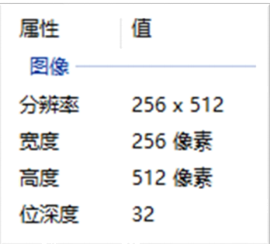

A 0.5MB B. 2MB C. 4MB D. 32MB

6. 小申收集了一组抗疫英雄的画报，想将其数字化存入计算机， 下列行为中不属于信息数字化过程的是（ ）

A 利用扫描仪扫描画报 B. 使用手机翻拍画报

C. 使用Photoshop软件编辑扫描的画报 D. 将画报表达的内容通过键盘输入计算机

7. 下图是某音频文件的相关信息，其中描述正确的是（ ）。

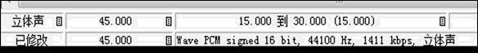

A. 该音频的采样频率是 1411kbps

B. 每一个采样点用 45 位二进制进行量化

C. 将该音频转换为单声道，其他参数不变，新音频文件容量约为原来的 1/2

D. 将音量降低到原来的1/3，其他参数不变，新音频文件容量约为原来的1/3

8. 若图中的声音文件时长为2分钟，数字化后文件大小约为 KB。（ ）

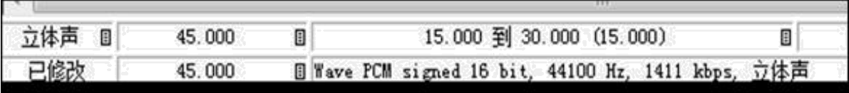

A. 1411*2*60 B. 16*44100*2*2*60/8/1024

C. 16*44100*2*60/8/1024 D. 45*44100*2*60/8/1024

9. 小丽收集的资料中有一张某患者血液化验单，针对该化验单的分析错误的是（ ）

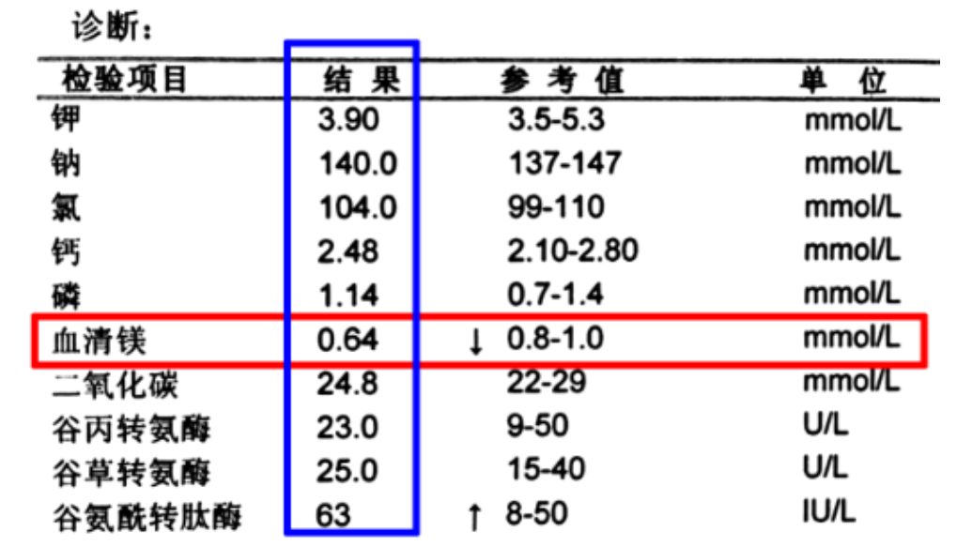

A. 医生根据化验结果做出诊断，依靠的是专业基础知识和临床实践经验

B. 蓝色框（竖框）内是一组孤立的数据，不结合检查项目无法确定其含义

C. 红色框（横框）内的信息表明患者血清镁测定数据低于参考值

D. 该医院近年来的患者血液化验结果就可以构成医疗大数据

10. 在抗击疫情的战斗中，大数据技术充分发挥了其数据量大、速度快、类型多等优势，特别是在对密切接触者的判断和查找中发挥了巨大的作用，下列发现密切接触者的场景中没有体现大数据技术应用的是（ ）

A. 利用手机基站获取的定位信息 B. 利用购票、乘车信息获取的出行信息

C. 利用药店纸质登记的个人联系信息 D. 利用人脸识别获取的商店进出信息

**（二）算法基础（每题2分，共30分）**

11. 关于算法的描述方法，以下叙述错误的是（ ）

A. 流程图中的每个步骤并不一定与计算机程序中的语句完全一一对应

B. 常用的算法表示方法有自然语言描述、流程图描述、伪代码或程序设计语言描述

C. 较之自然语言，用程序设计语言描述算法可以减少歧义的产生

D 流程图描述仅适用于用计算机解决问题

12. 高级语言与机器语言相比，以下叙述错误的是（ ）

A. 采用高级语言编写的程序占用内存空间较大，执行速度较慢

B. 高级语言更接近人类的自然语言，易学易记

C. 采用高级语言编写的程序可读性强，修改方便

D. 采用高级语言编写的程序通用性弱，不易移植

13. 流程图符号中，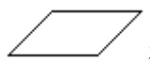和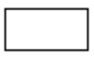一般作为（ ）

A. 输入输出框和处理框 B. 开始结束符和处理框

C. 输入输出框和判断框 D. 开始结束符和判断框

14. 以下流程图符号与其表达的涵义匹配的是（ ）

A. 学科网(www.zxxk.com)--教育资源门户，提供试卷、教案、课件、论文、素材以及各类教学资源下载，还有大量而丰富的教学相关资讯！ B. 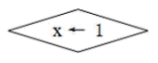 C. 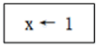 D. 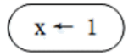

15. 下列给出的赋值语句中正确的是（ ）

A. 4=M B. M=-M C. B=A=3 D. X+Y=0

16. 下列关于变量的说法，错误的是（ ）。

A. 变量对应计算机内部的存储单元

B. 在算法的执行过程中可以读取变量的值，也可以将数据存储到指定的变量中

C. 对变量的赋值操作将改变其原来的值

D. 数据存储到某个变量，当数据被读取后，变量中的数据将变为空

17. 赋值语句a=True中的a是（ ）

A. 逻辑型变量 B. 整型变量 C. 字符串型变量 D. 实数型变量

18. 关于常量和变量，以下说法正确的是（）。

A. 赋值语句a="12"中，a是变量，"12"是常量

B. 赋值语句d＝"b"+"a"中，d、a、b都是变量

C. 赋值语句a=1+2中，a是常量

D. 赋值语句c=b+a中，c是变量，a、b都是常量

19. 下列四个选项中，运算结果与其它不相等的选项是（ ）

A. 9**0.5 B. 9//3 C. int（3.8） D. 9%3

20. 计算机执行赋值语句b=b-2的过程是（ ）

①读取变量b值 ②将运算结果写入变量b ③将b的值减2

A. ①②③ B. ③②① C. ③①② D. ①③②

21. 有关循环结构的说法不正确的是（ ）。

A. 循环结构是算法的基本结构之一

B. 有的的程序设计中没有循环结构

C. 循环结构在程序设计有可能会有嵌套出现

D. 在PYTHON 程序设计语言中循环结构一般使用IF语句实现。

22. 若n是大于1的自然数，则下列Python表达式不能表示“n是偶数”的是（ ）

A. n%2==0 B. n%2！=1

C. n//2==int（n/2） D. round（n/2+0.1）==n/2

23. 小张用Python语言编写了一段程序，调试时却发现有问题，该程序违背了算法的 特征。（ ）

|  |
| --- |
| j=int（input（"请输入一个正整数："））  k=2  while k＞=2：  k=k+j  Print（k） |

A. 有输入项 B. 有输出项 C. 有穷性 D. 确定性

24. 在Python中执行下列代码后，输出的结果是（ ）

|  |
| --- |
| s=[1，3，5，7，9]  s.insert（2，6）  print（s） |

A. [1，3，5，7，9] B. [1，6，3，5，7，9]

C. [1，3，6，5，7，9] D. [1，3，5，6，7，9]

25. 某算法的流程图如下图所示，该流程图的功能是（ ）

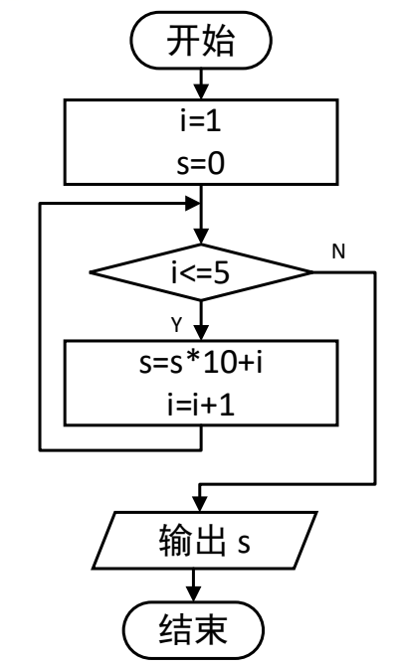

A. 计算s=1+2+3+4+5的和 B. 计算s=1*10+2*10+3*10+4*10+5*10的和

C. 计算s=10000+2000+300+40+5的和 D. 计算s=105的和

**（三）数据处理（26至35每题2分，36题4分，共24分）**

26. 下列关于大数据的说法错误的是（ ）

A. 大数据具有数据体量大的特征 B. 大数据也存在数据安全、个人隐私等问题

C. 生活中的所有数据都是大数据 D. 手机地图应用中的实时路况，体现了大数据的特征

27. 下列关于数据安全的说法，不正确的是（ ）

A. 自然灾害也有可能对数据造成损坏

B. 数据加密有助于提高数据的安全性

C. 数据校验主要是为了保证数据的完整性

D. 数据安全只要做好防护上的安全即可

28. 在使用 Python 进行互联网数据采集时，可以安装（ ）库来获取网页源代码。

A. pandas B. flask C. matplotlib D. requests

29. 导入pandas库并将其命名为pd的语句为（ ）

A. pip install pandas

B. import pandas

C. import pandas name pd

D. import pandas as pd

30. 在Pandas中用于向csv文件实现写入的方法是（ ）

A. to_csv（） B. read_csv（） C. to_xls（） D. write_xls（）

31. Pandas库中的DataFrame是（ ）数据结构

A. 一维 B. 二维 C. 三维 D. 四维

32. 在Pandas库中，以下方法可用于实现去除重复数据的是（ ）

A. isnull B. drop_duplicates C. dropna D. drop

33. 以下函数可以在绘制图表时，设置x轴名称的是（ ）

A. xlim（） B. xlabel（） C. xticks（） D. xtitle（）

34. 关于散点图，下列说法正确的是（ ）

A. 可呈现变量的频数分布

B. 可表示两种特征间的相关关系

C. 可描述变量的变化趋势

D. 可直观表述出各指标的位置

35. 小明想对食品、电器、衣物、家具等部分销售额占总体销售额的比重进行分析以帮助他选择创业方向和合作对象，应当采取（ ）

A. 对比分析法 B. 平均分析法 C. 结构分析法 D. 相关分析法

36. 某位同学发现保存至学校网盘的作业被删除了，这位同学的密码并未透露过给其他人。请你针对这一情况进行分析，写出一种可能原因，并对校园网安全提出至少两点建议。

**（四）（每题2分，共8分）**

37. 以下是历次人口普查中关于城镇人口和乡村人口的数据，其中，人口的单位是（万人），城镇人口比重的单位是（%）。

|  |  |  |  |  |
| --- | --- | --- | --- | --- |
| 普查年份 | 城镇人口 | 乡村人口 | 全国人口 | 城镇人口比重 |
| 1953 | 7726 | 50534 | 58260 | 13.26 |
| 1964 | 12710 | 56748 | 69458 | 18.3 |
| 1982 | 21082 | 79736 | 100818 | 20.91 |
| 1990 | 29971 | 83397 | 113368 | 26.44 |
| 2000 | 45844 | 80739 | 126583 | 36.22 |
| 2010 | 66557 | 67415 | 133972 | 49.68 |
| 2020 | 90199 | 50979 | 141178 | 63.89 |

以上数据对应的文件是“城镇人口.csv”，将其用Python程序读入，结果如下：

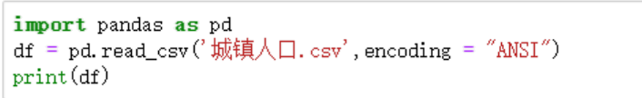

（1）对以上数据中部分数据进行可视化，根据下列代码绘制图形，得到的图形是（ ）。

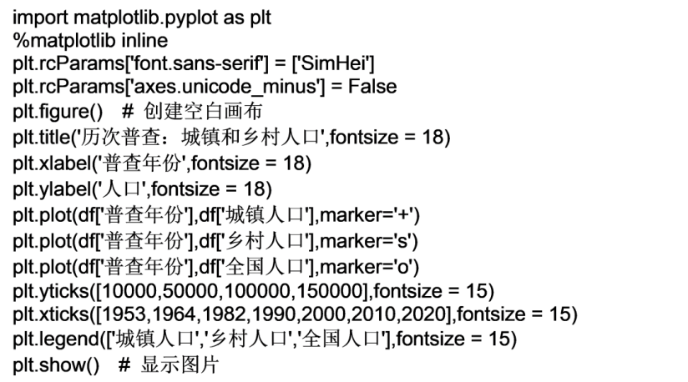

A. 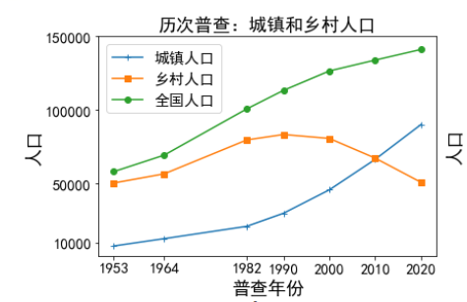 B. 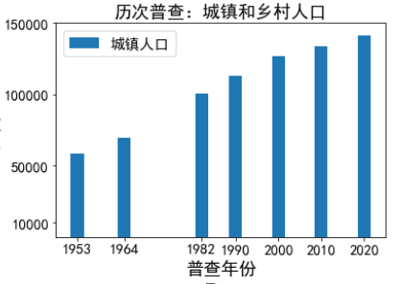

C. 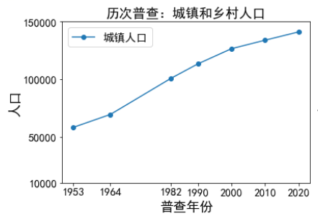 D. 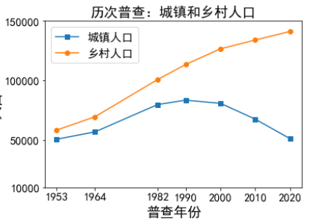

（2）使用城镇人口比重数据绘制柱状图，为得到如下图形，请补全代码_____

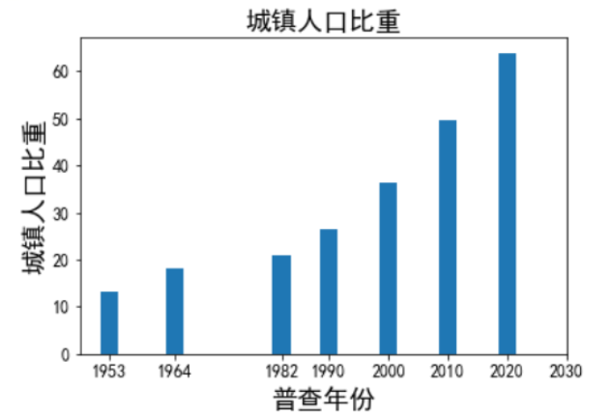

|  |
| --- |
| plt.figure（ ）  plt.tilte（“城镇人口比重”，fontsizes=l8）  plt.xlabel（“普查年份”，fontsizes=l8）  plt.ylabel（“城镇人口比重”，fontsize=l8）  plt.______（df[“普查年份”]，df[“城镇人口比重”]） #绘制柱形图  plt.xticks（df[‘普查年份']） #设置横坐标的刻度值 |

A.plot B.bar C.pie D.scatter

（3）根据历次普查数据，若2030年进行第8次人口普查，你认为下列哪一项最有可能是第8次普查的结果（ ）

A.城镇人口113129，乡村人口82203 B.城镇人口104023，乡村人口40101

C.城镇人口82203，乡村人口30101 D.城镇人口50101，乡村人口104023

（4）以下是几位同学填写第8次人口普查的预测结果：

|  |  |  |  |  |  |
| --- | --- | --- | --- | --- | --- |
| 同学 | 普查年份 | 城镇人口 | 乡村人口 | 全国人口 | 城镇人口比重 |
| 同学1 | 2030 | 102019 | 40979 | 142998 | 0.713429558 |
| 同学2 | 2030 | 172938 | 40979 | 213917 | 0.808435047 |
| 同学3 | 2030 | 82019 | 40979 | 122998 | 0.666831981 |
| 同学4 | 2030 | 112938 | 35934 | 148872 | 0.758624859 |
| 同学4 | 2030 | 122938 | 35934 | 158872 | 0.773817916 |

将以上数据存在DataFrame类型的df中，如下图所示：

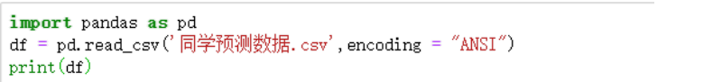

以上数据可能存在着重复值、缺失值或异常值，对其进行处理，处理后的结果存在mydf中，你认为处理该数据最不需要下列哪段代码？（ ）

A 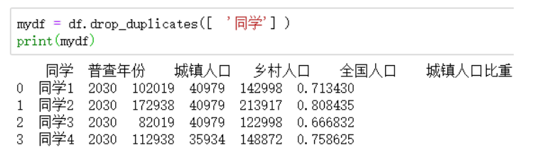

B.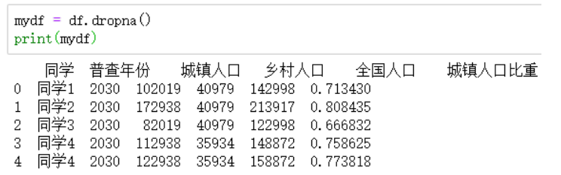

C.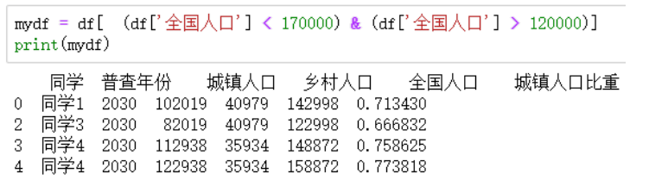

**（五）**

38. 小申想设计一个程序，利用身份证号统计班级成年学生数量。通过查阅资料，小申了解到18位身份证号码从左至右依次为：6位数字地址码，8位数字出生日期码，3位数字顺序码和1位校验码。

示例：身份证号310101201010310640，其中201010为出生年月。

请根据以上情境回答以下问题。

（1）身份证号码的校验码位可能出现字母“X”，存储身份证号码的数据类型应为是（ ）

A.int B.str C.float D.bool

（2）如果使用变量D存储了某一身份证号，需要编程截取身份证号码中包含的出生日期，输出格式如下：您的出生日期为：xxxx年xx月。请将以下代码补充完整（ ）

|  |
| --- |
| 1D="31012320060712****"  print（"您的出生日期为："，ID[①______]，"年"，ID[10：12]，"月"） |

A、7：10 B、7：11 C、6：9 D、6：10

（3）如果使用变量D存储了某一身份证号，需要识别持有该身份证人员的性别（身份证号的倒数第二位表示性别，男单女双），请将以下代码补充完整：

|  |
| --- |
| ID="310123********9040"  if int（ID[16]）②（ ）：  print（"性别为男"）  else：  print（"性别为女"） |

（4）如果已通过算法截取某一身份证的出生年月日，并将其转换为整数类型后保存在变量birth中。请设计一个算法，用于判断该身份证月份的合法性。

|  |
| --- |
| birth=20061712  month=③（ ） #从birth中利用运算符或函数拆分出月份  if 1 <=month <=12：  print（"日期格式正确"）  else：  print（④（ ）） |

（5）小申想利用枚举算法，统计出已成年学生人数。在算法中，列举每一位同学的年龄可使用_____，判断学生是否成年可使用______来实现。（ ）

A、分支结构，循环结构 B、循环结构，分支结构

C、循环嵌套分支结构，分支结构 D、分支嵌套循环结构，循环结构

（6）如果每位同学的年龄已保存在列表age[]中，下列代码可以查看列表age中的所有数据。

for x in age： #此循环输出age中所有数值

print（x）

请帮小申完成程序，统计成年的学生人数（法定成年年龄为18岁）。

|  |
| --- |
| age=[…，…，…] #列表age中保存了每位同学的年龄  num=0 #num用于存储成年人数  #下面代码实现统计成年学生人数并输出：  （ ） |

